بطاقة تقنية للحصة رقم05
المستوى : السنة ثانية /ر/ت.ر  المجال : الميكانيك والطاقة.  الوحدة 02: العمل و الطاقة الحركية (حالة حركة دورانية).  الموضوع:5- عزم العطالة. | الأستاذ :  المؤسسة:
نوع الحصة : عملي.
المدة الزمنية : 2 سا

مؤشرات الكفاءة: - يتعرف على مفهوم عزم العطالة .
- يطبق نظرية هويغنز
- الأدوات المستعملة: عربتين، صوف، رمل، أقراص.

المحتوى المعرفي | ما يقوم به الأستاذ | ما يقوم به التلميذ |  | المدة
- مركز الثقل.  - العطالة.  - مركز العطالة  - مفهوم عزم العطالة.  6- عزم عطالة بعض الأجسام الصلبة المتجانسة.  7- حالة دوران جسم حول محور لا يمر بمركز عطالته. | - يطلب من التلاميذ تعريف مركز الثقل.  - تجربة:  خذ عربتين متماثلتين وضع عليهما إناءين متماثلين فارغين .  - أملأ أحد الإناءين بالرمل والأخر بالصوف .  ادفع العربتين بواسطة مسطرة ليتحركا بحركة انسحابية :  س: ما هي العربة التي أحسست أنها تقاوم أكثر التغير في السرعة ؟  - نشاط:  ضع صفيحة من زجاج على طاولة ثم خذ قطعة صابون واغرز فيها ثلاثة أعمدة صغيرة ( أعواد ثقاب مثلا ) في مواضع مختلفة حيث أحد الأعمدة يكون في مركز القطعة؛ بلل قطعة الصابون ثم ضعها على اللوح الزجاجي وادفعها لتتحرك عليه .  1- هل لكل الأعمدة مسارات متشابهة خلال الحركة ؟  2- ماهو العمود الذي له مسار خاص ؟ وما نوع هذا المسار ؟  - تجربة1:  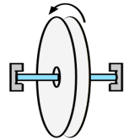  قرصين متماثلين ( نفس القطر ونفس السمك ) واحد من خشب والأخر من رصاص مثلا. نطبق نفس القوة على القرصين. أيهما يدور بصعوبة؟  - تجربة2:  نأخذ قرصين من نفس المادة يختلفان في نصف القطر و نطبق عليهما قوة.  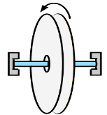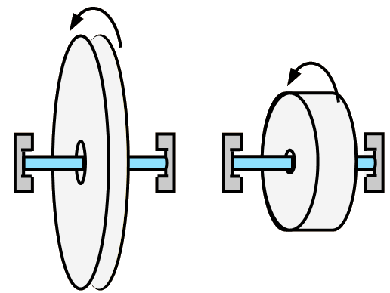  عزم عطالة بعض الاجسام الكتاب المدرسي ص63  - يعطي الأستاذ نظرية هويغنز:  عزم عطالة جسم صلب بالنسبة لمحور(Δ’) لا يمر من مركزه يساوي عزم عطالة هذا الجسم بالنسبة لمحور Δ مار من مركز الجسم و يوازي المحور (Δ’ ) زائدا جداء كتلة الجسم في مربع المسافة الفاصلة بين هذين المحورين J_{S/ Δ}’ = J_{S/ Δ}+ md² | - يقترح التلاميذ عدة إجابات. في الأخير يصلون أنه خلال دراستنا نتعامل مع أجسام صلبة متجانسة و بالتالي مركز الثقل يوافق المركز الهندسي.  - يجيب التلاميذ على أنها العربة المحملة بالرمل.  - يعطي التلاميذ تعريفا للعطالة تعبر عن مقاومة الجسم لتغيير حالته الحركية في الحركة الإنسحابية.  - مسارات الأعمدة غير متشابهة خلال الحركة .  - العمود الذي له مسار خاص يقع في مركز القطعة و له مسار مستقيم .  - في الأجسام الصلبة التي نعتبرها مجموعة نقط مادية , توجد نقطة واحدة لها حركة خاصة ( حركة مستقيمة منتظمة إذا كانت الجملة معزولة ) ندعوها مركز عطالة الجملة ونرمز لها عادة بالرمز C  - القرص الذي يبدي مقاومة أكبر هو القرص الثقيل.  - تتعلق هذه المقاومة للأثر الدوراني بالكتلة.  - القرص الذي يبدي مقاومة أكبر للأثر الدوراني لهذه القوة هو الصغير في نصف القطر.  - تتعلق هذه المقاومة للأثر الدوراني بنصف القطر.  - عزم العطالة يعبر عن مقاومة الجسم القابل للدوران حول محور ثابت لتغيير حالته الحركية.  - يطبقون هذه النظرية في تطبيق.
التقويم: - يحسب التلاميذ عزم عطالة ساق معدنية محور دورانها لا يمر من المركز (10 د ) |  |  | المراجع: الكتاب المدرسي – المنهاج – الوثيقة المرفقة – بعض المراجع الخارجية – انترنت.
النقد الذاتي:

